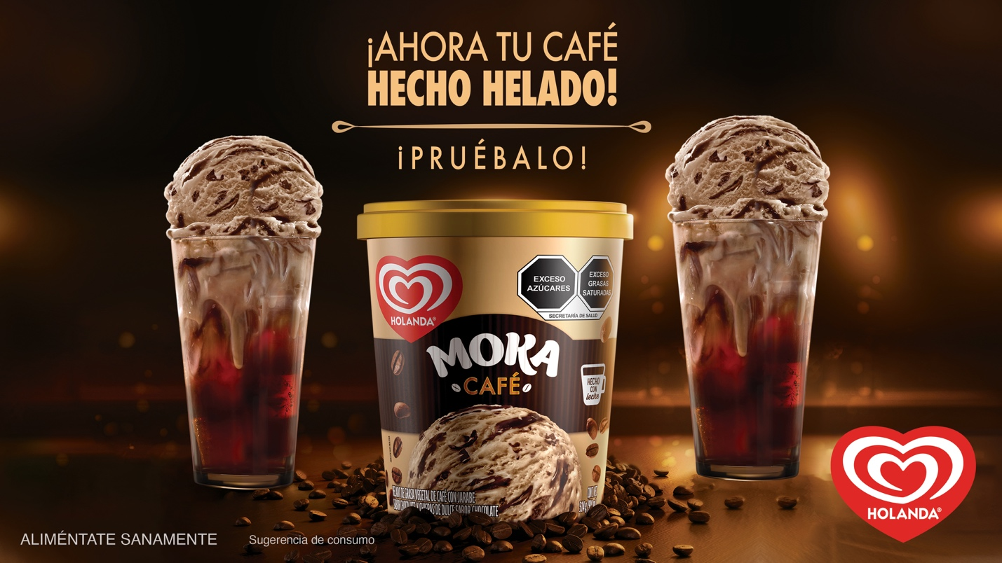

**Holanda Moka Café, una forma irresistible de disfrutar tu bebida favorita**

* *Este nuevo sabor combina el helado sabor café con jarabe de chocolate y chispas de chocolate*

**Ciudad de México, 31 de marzo de 2025.-** La primavera ha llegado y con ella, el calor con el que se antoja un helado con sabor familiar y delicioso. En esa sintonía, la marca líder de helados a nivel mundial presenta su más reciente innovación: **Holanda Moka Café**, un producto que combina la intensidad de esta bebida con el toque dulce del chocolate, creando una experiencia helada que cautivará a los amantes del café.

Este nuevo producto está inspirado en el inconfundible sabor moka y ofrece una combinación irresistible de cremoso helado de café con jarabe de chocolate y chispas de chocolate, logrando la textura perfecta para disfrutar en cualquier momento del día.

Al descubrir el café como uno de los principales sabores en tendencia dentro de diversas categorías de consumo, esta innovación es ideal para compartir un antojo o como el acompañante perfecto en esos momentos de indulgencia en los que quieres algo frío que refresque tus sentidos.

“*En Helados Holanda buscamos constantemente complacer a nuestros consumidores, por ello, al descubrir que el café es uno de los principales sabores en tendencia, decidimos crear una combinación deliciosa para seguir fortaleciendo nuestro portafolio de botes con el nuevo sabor Moka Café, una combinación que será protagonista de momentos únicos en familia y con amigos.”* destacó sobre este nuevo sabor **Román Rodríguez, director general de Helados Holanda**

Ahora, quienes disfrutan del helado podrán deleitarse con esta innovación, disponible en diferentes tiendas de autoservicio para compartir con sus seres queridos. Además, como todos los botes de Holanda, puede transformarse en recetas o complementos para otros postres, llevando el inconfundible sabor moka a cualquier ocasión, y ante los más exigentes antojos.

Para más información, consulta las redes sociales y el sitio oficial de Helados Holanda.

**Acerca de Unilever**

Es una de las compañías líderes a nivel mundial en productos de Belleza y Bienestar, Cuidado Personal, Cuidado del Hogar, Nutrición y Helados, con presencia en más de 190 países y productos utilizados por 3.4 mil millones de personas todos los días. Cuenta con 128,000 empleados a nivel global y en 2024 generó ventas por 60.8 mil millones de euros.

Unilever tiene presencia en México desde los años sesenta, empleando a más de 7,500 personas en cuatro plantas de producción (Civac, Lerma, Talismán y Tultitlán), 39 agencias de helados, dos Centros de Distribución y Oficinas Corporativas en la Ciudad de México.

Esta operación se enfoca en las unidades de negocio de Belleza y Bienestar, Cuidado Personal, Nutrición y Helados, llevando al mercado mexicano marcas como: Knorr, Dove, Hellmann’s, Helados Holanda, AXE, Zest, TRESemmé, St. Ives, PureIt, Pond’s, Rexona, Sedal, eGo, Savilé, entre otras.

Para más información acerca de Unilever y sus marcas, por favor visita: **www.unilever.com y** [**www.unilever.com.mx**](http://www.unilever.com.mx/)

**Unilever**

Rubén Moreno

ruben.moreno-m@unilever.com

**quantum**

Maribel López

55 2240 2298

maribel@qprw.co